Сан-Марино
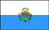
Одна з найменших і старіших
країн серед сучасних Європейських .
Розташована на північному-сході
Апеннінського півострова , на схилах
гори Титано і з усіх сторін оточена
територією Італії .
Площа – 61 км. кв.
Населення близько 22 тис. осіб .
Столиця – Сан-Марино .

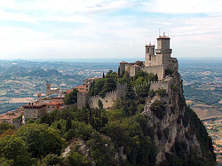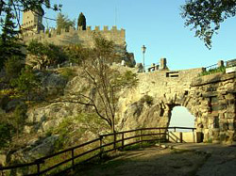
Вид з замку Замок в горах

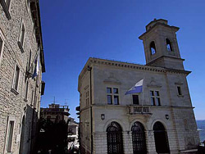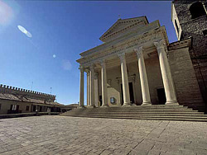
Будівлі в Сан-Марино Культурна пам’ятка

Головна сторінка

